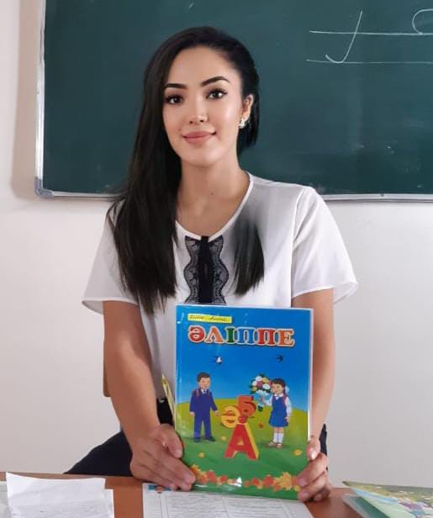
АЛИБАЕВА Маржан Казбековна,
А.Макаренко атындағы №41 мектеп-лицейінің мектепалды даярлық топ жетекшісі.
Шымкент қаласы

БАЛАНЫ МЕКТЕПКЕ ДАЙЫНДАУДАҒЫ ИННОВАЦИЯЛЫҚ БІЛІМ БЕРУ МОДЕЛІ

Кіріспе
0 сынып (мектепалды сынып) – баланың балабақшадан бастауыш мектепке өтетін өтпелі, аса жауапты кезеңі. Бұл кезеңде баланың оқу әрекетіне бейімделуі, мектеп ережелерін қабылдауы, мұғалім мен құрдастарымен дұрыс қарым-қатынас орнатуы басты назарда болады. Сондықтан 0 сыныптағы оқу-тәрбие үдерісін жас ерекшелігіне сай, инновациялық тәсілдер арқылы ұйымдастыру – бүгінгі күннің өзекті талабы.

0 сыныптағы білім беру мақсаты мен міндеттері
0 сыныптың негізгі мақсаты – баланы мектепке жан-жақты дайындау. Бұл мақсат келесі міндеттер арқылы жүзеге асады:
- баланың оқу әрекетіне қызығушылығын қалыптастыру;
- тыңдай білу, тапсырманы орындау, өз ойын жеткізу дағдыларын дамыту;
- ұсақ қол моторикасын жетілдіру;
- қарапайым математикалық, тілдік, логикалық ұғымдарды меңгерту;
- әлеуметтік бейімделу мен өзін-өзі реттеу қабілеттерін дамыту.

Оқу-тәрбие үдерісіндегі инновациялық тәсілдер

1. Ойын арқылы оқыту технологиясы
0 сынып оқушысы үшін ойын – негізгі таным құралы. Оқу қызметі ойын элементтерімен ұштасқанда бала шаршамайды, белсенді қатысады. Әріптермен, сандармен, түстермен жүргізілетін дидактикалық ойындар оқу материалын жеңіл қабылдауға мүмкіндік береді.

2. Құзыреттілікке бағытталған тапсырмалар
Инновациялық білім беру жүйесінде дайын білімді беруден гөрі, баланың өз бетімен ойлануына жағдай жасау маңызды. Мәселен, салыстыру, топтастыру, таңдау жасауға бағытталған тапсырмалар баланың логикалық ойлауын дамытады.

3. STEAM элементтерін қолдану
0 сыныпта STEAM технологиясы қарапайым деңгейде жүзеге асырылады. Қағаздан құрастыру, табиғи материалдармен жұмыс, тәжірибелер жасау арқылы бала зерттеушілік қабілетін дамытады және қоршаған ортаны таниды.

4. Цифрлық білім беру ресурстары
Интерактивті тапсырмалар, қысқа бейнематериалдар, мультимедиялық жаттығулар 0 сынып оқушыларының назарын тұрақтандырады. Цифрлық құралдар оқу мақсатына сай және уақыт мөлшері сақтала отырып қолданылуы тиіс.

5. Денсаулық сақтау технологиялары
Сабақ барысында сергіту сәттері, көзге арналған жаттығулар, қимыл-қозғалыс ойындары баланың денсаулығын сақтап, оқу әрекетіне деген қызығушылығын арттырады.

Мұғалімнің (тәрбиешінің) рөлі
0 сыныпта мұғалім тек білім беруші емес, баланың мектепке бейімделуіне көмектесетін жетекші тұлға. Мұғалім: - әр баланың жеке мүмкіндігін ескереді; - қолайлы психологиялық орта қалыптастырады; - мадақтау мен қолдауды тиімді қолданады; - ата-анамен жүйелі байланыс орнатады.

Ата-анамен бірлескен жұмыс
0 сыныптағы оқу жетістігі ата-анамен тығыз ынтымақтастықта жүзеге асады. Үйде тапсырманы ойын түрінде орындау, күн тәртібін сақтау, баланы қолдау – ата-ананың негізгі міндеті. Кеңестер мен кері байланыс баланың дамуына оң ықпал етеді.

Қорытынды
Қорытындылай келе, 0 сынып / мектепалды сынып – баланың мектеп өміріне сенімді қадам басуына негіз болатын маңызды кезең. Инновациялық технологияларды жүйелі қолдану, мұғалім мен ата-ананың бірлескен еңбегі баланың табысты бейімделуін қамтамасыз етеді. Жас ерекшелігі ескерілген, ойынға негізделген, заманауи 0 сынып – сапалы білімнің бастау көзі.

